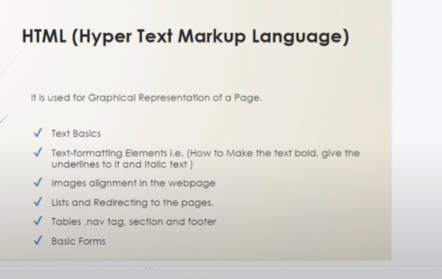

https://www.tutorialrepublic.com/